

Отсчет по лабораторным работам
по дисциплине «Системное программное обеспечение GNU/Linux»

Студент гр. 5130904/30008 Ребдев П.А
Руководитель: доц. Шмаков В.Э

Оглавление:
- Лабораторная работа № 1 «БАЗОВЫЕ КОМАНДЫ ОС» стр 3-5
- Лабораторная работа № 2 «ЗАПУСК И ЗАВЕРШЕНИЕ ПРОЦЕССОВ» стр 6-8
- Лабораторная работа № 3 «ПРОГРАММНЫЕ КАНАЛЫ» стр 11-16
- Лабораторная работа № 4 «КОМАНДНЫЕ ФАЙЛЫ. ПЕРЕМЕННЫЕ ОКРУЖЕНИЯ» стр 17-20
- Лабораторная работа № 5 «УЧЕТНЫЕ ЗАПИСИ. ФОНОВЫЙ И ДИАЛОГОВЫЙ РЕЖИМЫ ИСПОЛНЕНИЯ ПРОЦЕССОВ» стр 21-25
- Лабораторная работа № 6 «ГЕНЕРАЦИЯ И ОБРАБОТКА СИГНАЛОВ» стр 26-31
Лабораторная работа №1
«БАЗОВЫЕ КОМАНДЫ ОС»
- Войдите в систему под логином вашей учебной группы, по-лучив необходимый пароль у преподавателя. +
- Запустите терминал нажатием комбинации клавиш Ctrl + Alt + t . +
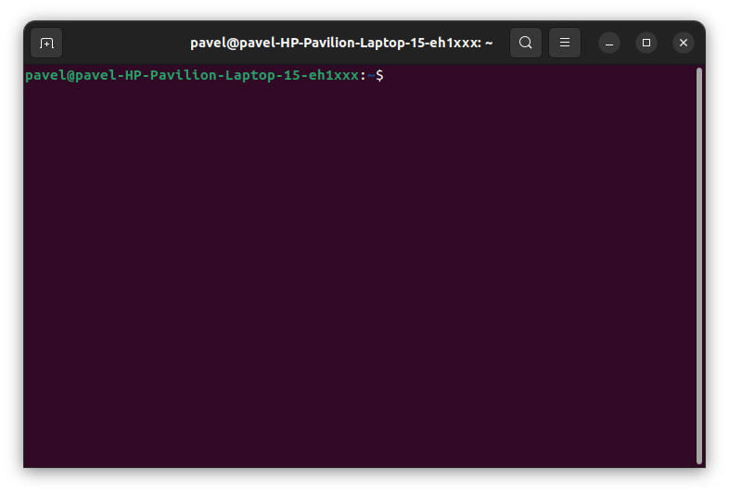
- Выполните на терминале команды shell , рассмотренные в материалах лекций. Такие, как pwd , who , ls , cd , mkdir , rm , chmod.
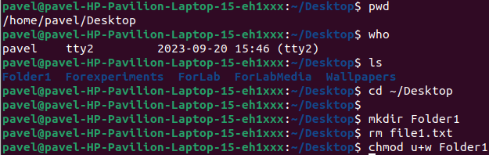
Полное описание синтаксиса и семантики этих и любых других команд можно увидеть в системе помощи ОС Linux, вызы-ваемой с терминала в виде man < интересующая вас команда >, или запускайте веб-браузер и используйте всю информационную мощь Интернета. +
- Проанализируйте результаты выполнения команд. Наиболее значимые скриншоты (снимаются нажатием клавиш Alt + Prnt Scrn) поместите в отчет. +
- Создайте дерево каталогов глубиной вложения до трех уров-ней, а в самих каталогах создайте текстовые файлы. Примените различные способы создания новых файлов.
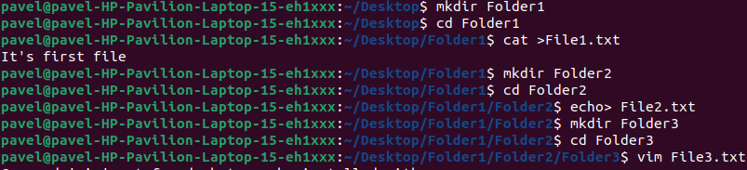
- Запустите с терминала Midnight Commander Midnight Commander вводом команды mc и ознакомьтесь с его основными возможностями по работе с файловой системой.
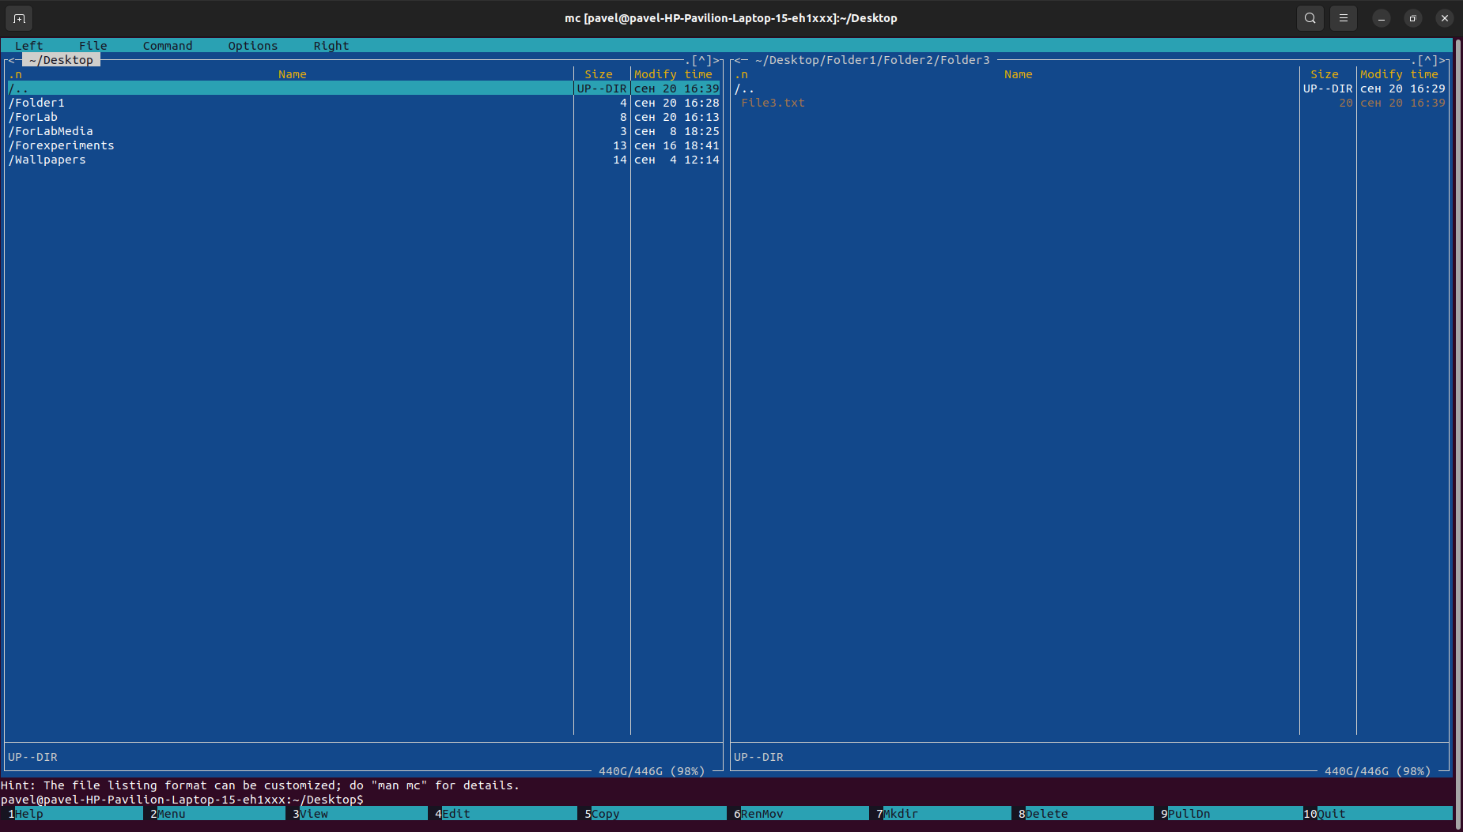
Наполните созданные на предыдущем шаге файлы каким-либо содержанием. Для этого можно использовать любой редактор, от vim , встроенного в ОС, до графического редак-тора gedit , вызываемого из графической оболочки ОC.
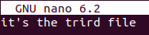
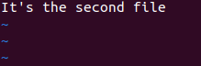
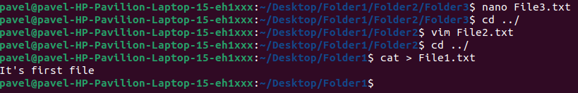
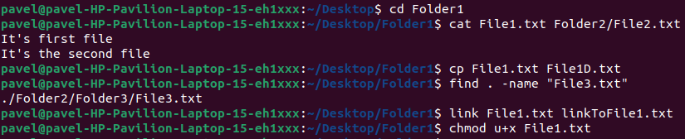
- Выполните на терминале вторую серию команд cat , cp , find ,link , chmod , рассмотренных в лекциях. Для манипуляций с помощью этих команд используйте текстовые файлы, созданные и на-полненные на предыдущем шаге.
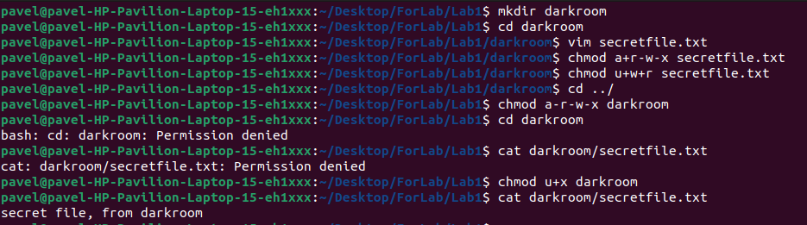

- Попытайтесь создать на своем дереве какой-нибудь каталог с правами доступа, аналогичными каталогу darkroom , рассмотренному в лекциях.
Вывод: были изучены основные консольные команды для работы с файлами и процессами терминала Linux. Была рассмотрена концепция «darkroom»
Лабораторная работа №2
«ЗАПУСК И ЗАВЕРШЕНИЕ ПРОЦЕССОВ»
1. Войдите в систему и скопируйте в свой HOME-каталог с разделяемого ресурса набор исходных файлов для второй лабораторной работы. +
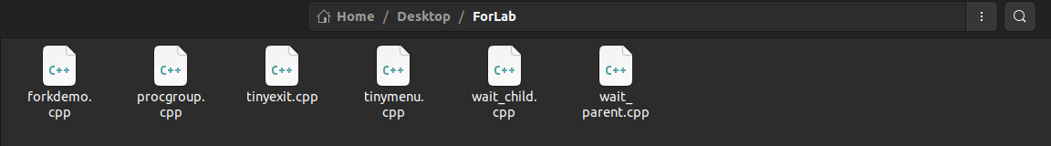
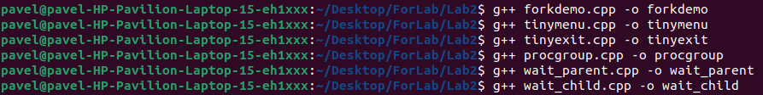
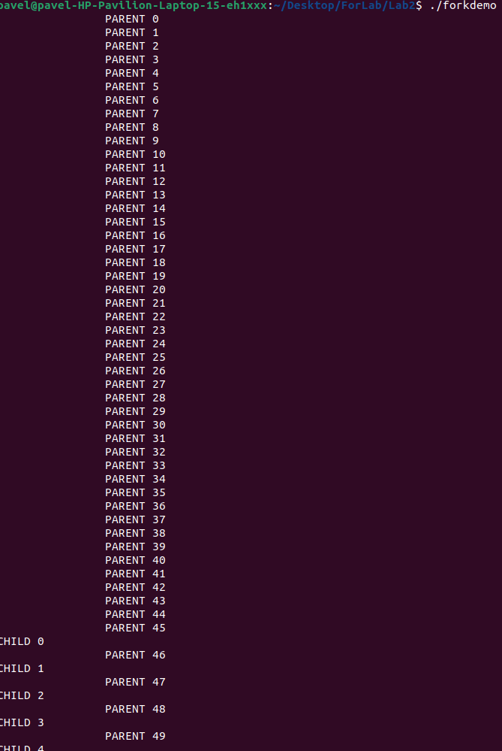
2. Скомпилируйте и выполните примеры программ forkdemo.cpp , tinymenu.cpp , tinyexit.cpp , procgroup.cpp , wait_parent.cpp. Процесс wait_parent при исполнении запускает процесс wait_child.
Программа wait_child.cpp компилируется с опцией: g++wait_child.cpp-o wait_child . Пояснения к данным программам можно найти в тексте лекций. При необходимости конвертации текстовых файлов из формата DOS в Linux и наоборот используйте команды dos2unix и unix2dos.
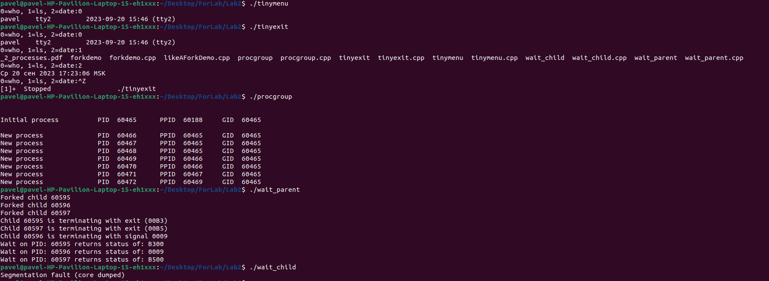
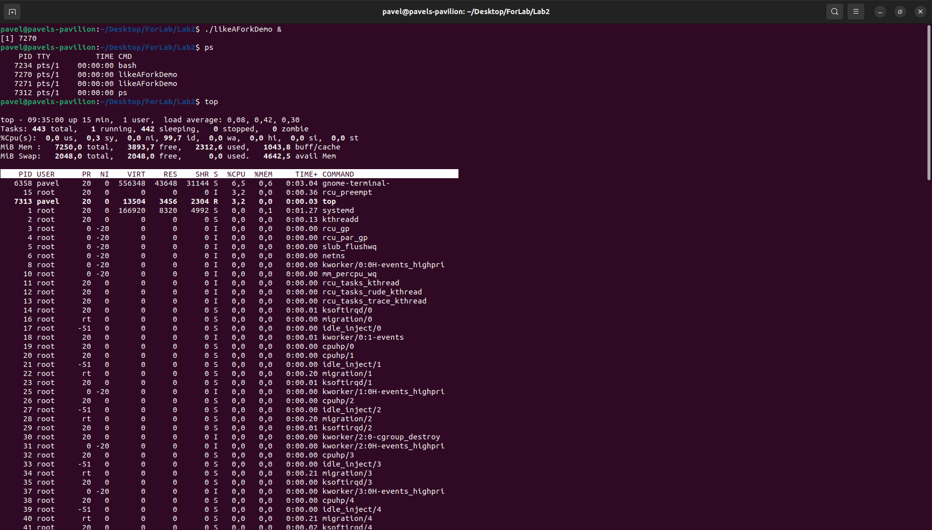
3. Модифицируйте программу forkdemo.cpp (или создайте собственную), так чтобы ввод/вывод на терминал отсутствовал, а при проходе по циклу была временная задержка, например sleep (7). Запустите эту программу в фоновом режиме (background), введя при запуске символ & после пробела и зафиксировав значение PID, назначенное системой фоновому процессу при запуске. Выполните на терминале команды ps , top , uptime , pstre . Снимите свой фоновый процесс командой kill с соответствующими параметрами. Скриншоты вместе с пояснениями к выполнению процессов и команд, а также исходные тексты программ, составленных вами самостоятельно, приведите в отчете.
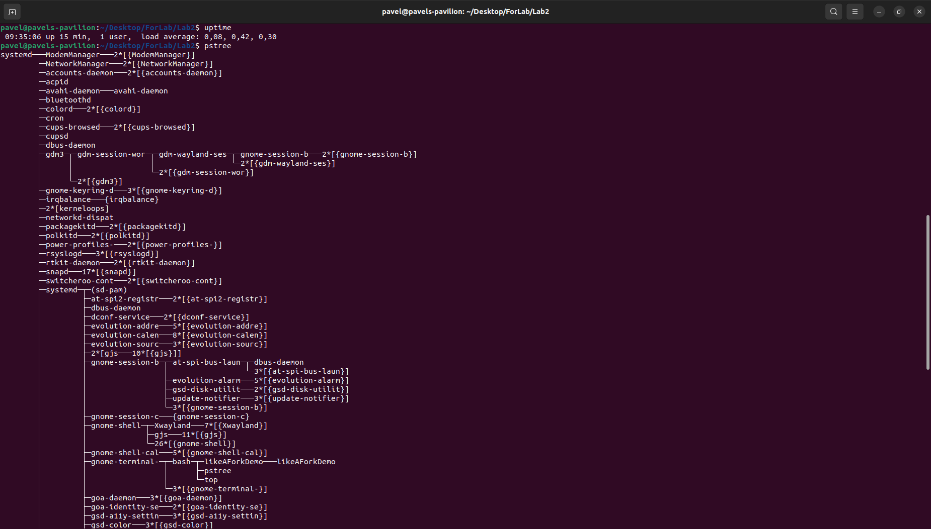
4. Исследуйте, что произойдет, если процесс-потомок сменит текущий каталог, будет ли изменен текущий каталог для родителя? Создайте программу, подтверждающую ответ и приведите в отчете.+
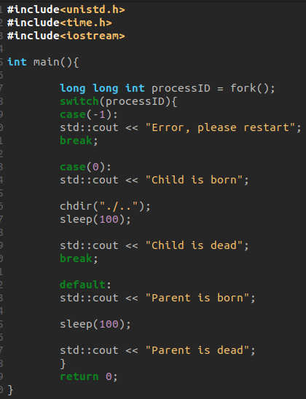
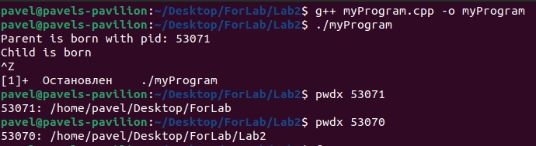
Если ребёнок сменит каталог, родитель останется на прежнем месте
5. Проиллюстрируйте как процесс-родитель и процесс-потомок разделяют один и тот же дескриптор и смещение текстового файла. Для этого составьте программу, в которой процесс-родитель должен открывать текстовый файл и запускать потомка. Потомок должен читать порцию данных из открытого файла и выводить на консоль. По завершению потомка родитель должен читать из того же файла и выводить результат на консоль. Можете использовать вызов sleep() для синхронизации доступа родителя и потомка к файлу+
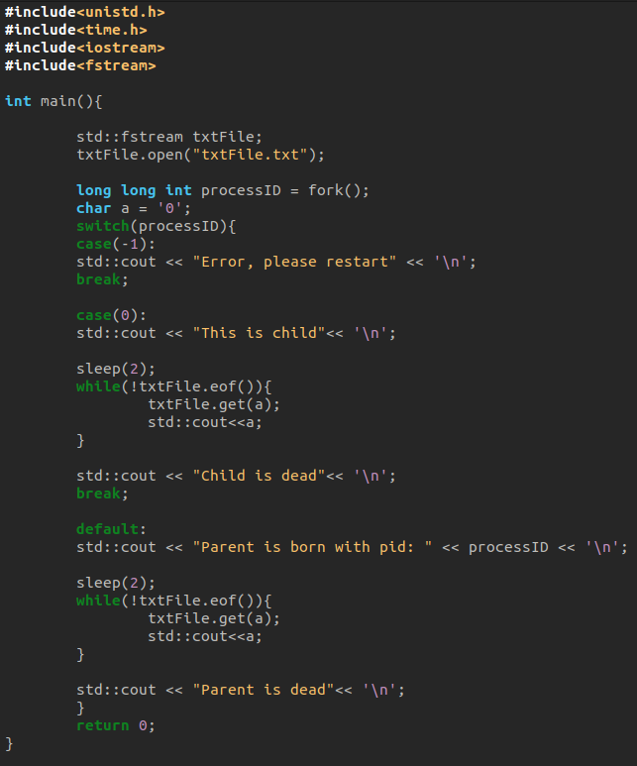
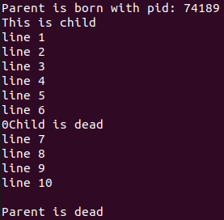
Как мы видим из последнего изображения процесс родитель и процесс потомок могут одновременно считывать данные из одного и того же файла, при этом они работают с одним образцом файла, а не с дубликатами, поэтому если родитель считает 50 символов, то ребёнок сможет начать считывание с 51 символа.

Вывод: в ходе выполнения лабораторной работы были изучены взаимодействия родительских и потомственных процессов.
Было изучено поведение родительского процесса при изменение директории потомственного процесса и одновременное взаимодействие с файлом родительского и потомственного процессов.
Лабораторная работа №3
«ПРОГРАММНЫЕ КАНАЛЫ»
1. Войдите в систему и скопируйте с разделяемого ресурса в свой HOME-каталог набор исходных файлов для третьего занятия. +
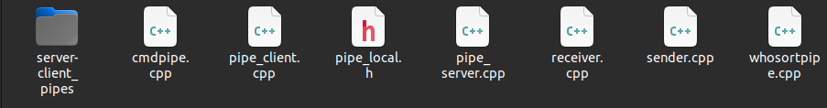
2. Скомпилируйте и выполните программу whosortpipe.cpp . Сопоставьте результат выполнения программы с выполнением этих же двух команд из shell в конвейерном режиме ( | ).
Не забывайте приводить в отчете анализ результатов работы этой программы (как и всех последующих) с соответствующими скриншотами.

Вывод: в ходе выполнения пункта 2 мы выясняли, что программа whosortpipe.cpp выполняет такое же действие команде who | sort

3. Программу cmdpipe.cpp запускайте после компиляции, задавая ей при стартах в качестве параметров командной строки пары команд shell для конвейеризации (who и sort ; last и sort ;
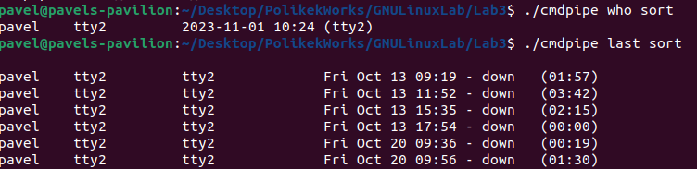
last и more ;
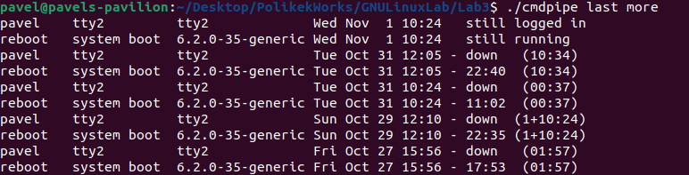
pstree и more).
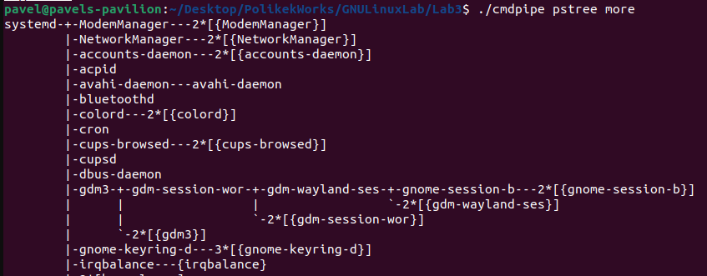
Сопоставьте результаты запусков программы с выполнением тех же пар команд из shell в конвейерном режиме.
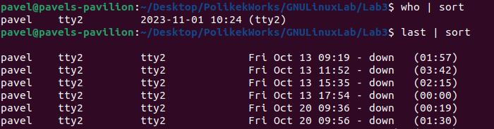
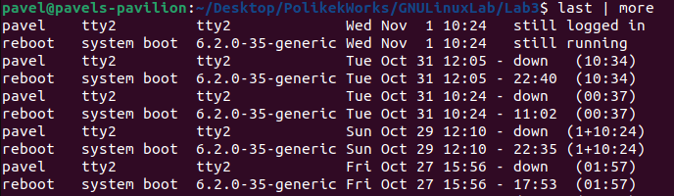
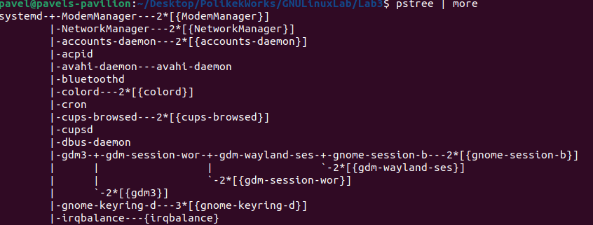
Можно ли с помощью вызова popen() создать программу, организующую конвейер из трех команд shell , передаваемых ей в качестве параметров командуной строки при запуске? Если да, то создайте такую программу, если нет, дайте обоснованный ответ, почему нельзя.
Нет, с помощью popen() нельзя создать программу, организующую конвейер из трех команд shell, т.к popen() принимает либо аргумент r либо аргумент w, а для конвейера из трёх процессов один из них должен сначала считать информацию из первого процесса, а потом отправить её в другой процесс.
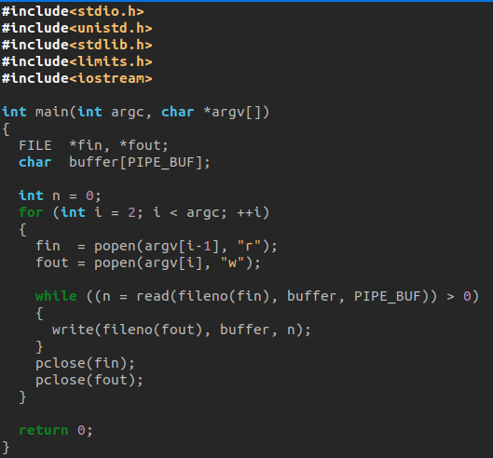
4. Напишите программу (например, на основе вызовов pipe()), воспринимающую варьируемое количество команд, передаваемых ей при запуске в качестве параметров. Каждая последующая команда должна быть соединена с предыдущей с помощью конвейера. Так, при запуске программы $ ./a.out last sort more должны выполняться действия, эквивалентные запуску команд из shell :$ last | sort | more.

5. Разберите и выполните пример клиент-серверного взаимодействия, организованного на конвейерах различного типа. Исходный текст примера содержится в файлах pipe_server.cpp , pipe_client.cpp и pipe_local.h и разобран в материалах лекций. Сервер запускается в фоновом режиме. Проанализируйте результаты функционирования данной системы и ее недостатки. Программа сервер этого примера исполняет каждый командный запрос поочередно. Если какой-либо запрос потребует много времени, все остальные клиентские процессы будут ожидать обслуживания.
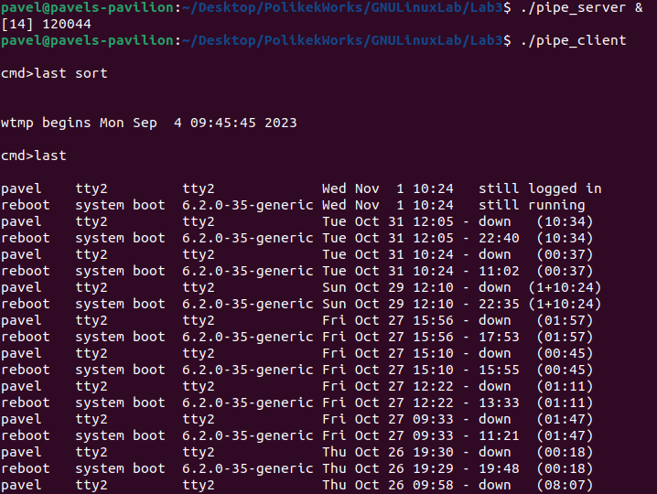
6. Модифицируйте прогрмму pipe_server.cpp так, чтобы при получении нового сообщения от очередного клиента сервер порождал очередной дочерний процесс для выполнения задачи обслуживания данного запроса (выполнения переданной от клиента команды и переправки клиенту результата).

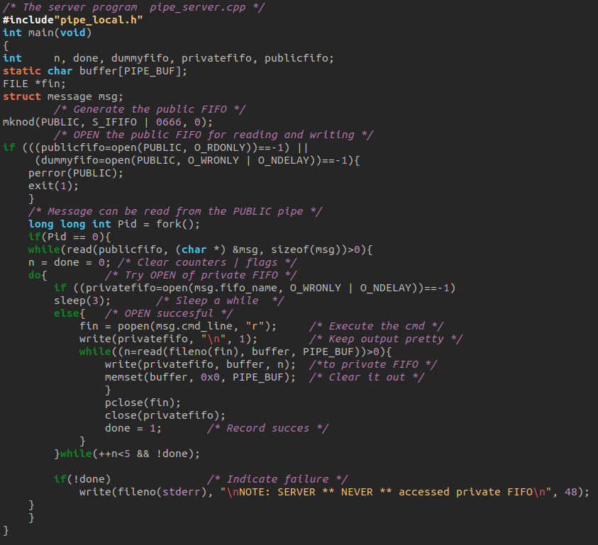
Вывод: были изучены такие понятия как: конвейер, тунель. Мы узнали разницу между потоком и процессом. Были изучены pipe и named pipes.
Лабораторная работа №4
«КОМАНДНЫЕ ФАЙЛЫ. ПЕРЕМЕННЫЕ ОКРУЖЕНИЯ»
Цель работы. Знакомство с важным атрибутом любой операционной системы – переменными среды (или переменными окружения) и с возможностями их использования в Linux. Освоение языка для составления командных сценариев и написание набора полезных для системного администрирования скриптов.
Последовательность выполнения работы:
1. Создайте несколько символьных переменных среды (переменных окружения). Составьте командный файл (сценарий bash), выводящий на консоль значения этих переменных. Выполните операцию конкатенации (склеивания) значений переменных и выведите полученный результат на консоль. Выделите из конкатенированной переменной среды подстроку и выведите ее на консоль. Замените выделенную подстроку на какое-либо другое значение и выведите измененное значение переменной среды на консоль.
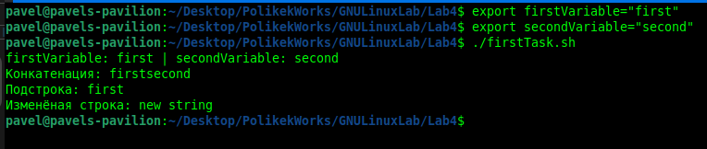
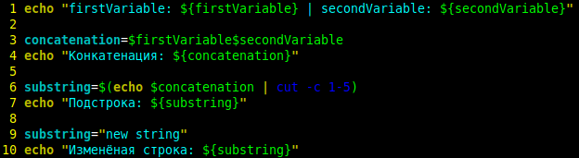
2. Создайте несколько переменных среды в интерпретации, как числовые переменные. В новом командном файле выполните с этими числовыми переменными все допустимые арифметические операции, выводя на консоль результаты операций и соответствующие комментарии.
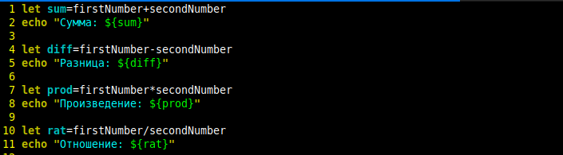
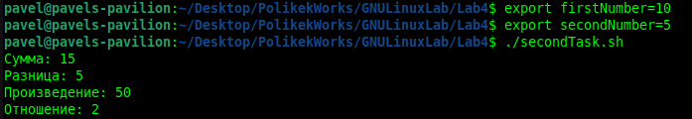
3. Создайте командный файл (основной), выдающий при старте сообщение и затем вызывающий другой командный файл (его имя задается при старте основного файла в качестве параметра командной строки), который выдает свое сообщение и приостанавливается до нажатия любой клавиши. При возврате управления в вызывающий (основной) файл из него должно выдаваться еще одно сообщение, подтверждающее возврат.
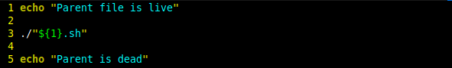
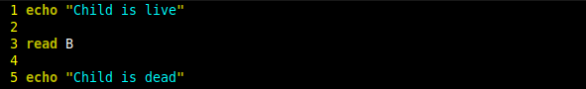
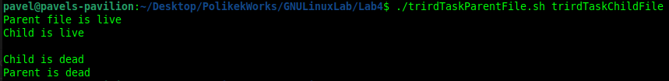
4. Составьте командный файл, выводящий на экран различия содержимого двух каталогов, имена которых передаются в качестве параметров. Отличия искать в именах файлов, их размерах и атрибутах.
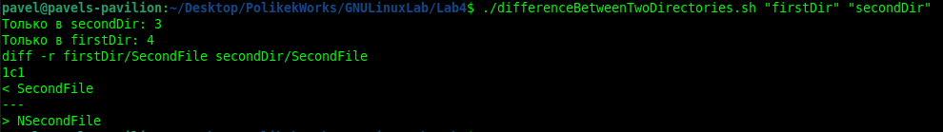
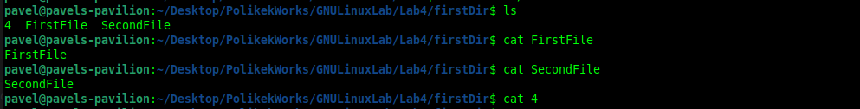
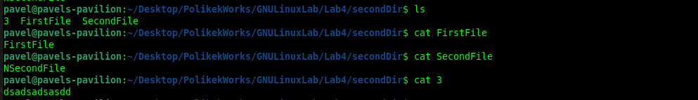

5 && 6. Разработайте командный файл сценария для поиска текстовых файлов, содержащих заданную последовательность символов. Эта последовательность передается при запуске в качестве первого параметра командной строки. В качестве второго параметра передается имя файла результатов, который должен быть создан в сценарии для записи в него имен найденных текстовых файлов и номеров их строк, в которых содержится заданная последовательность символов.
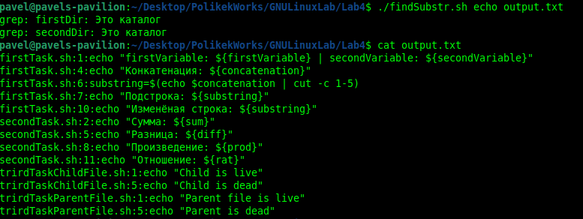
7. Создайте командный файл, который синхронизирует содержимое заданного каталога с эталонным. После запуска и отработки командного файла в заданном каталоге должен оказаться тот же набор файлов, что и в эталонном (если файла нет – он копируется из эталонного каталога, если найдется файл, которого нет в эталонном, – удаляется). Если файл с некоторым именем есть и в заданном и в эталонном каталогах, то он перезаписывается только в том случае, если в эталонном имеется более новая версия файла. Имена обоих каталогов должны при запуске передаваться командному файлу параметрами командной строки.

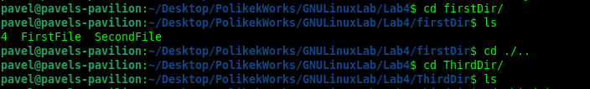
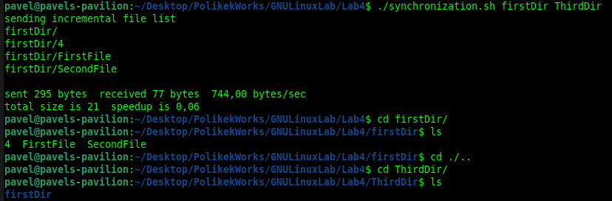
Вывод: были изучены такие основы по работе с shall. Мы научились разрабатывать простые shall -скрипты. Были изучены методы создания переменных среды
Лабораторная работа № 5
«УЧЕТНЫЕ ЗАПИСИ. ФОНОВЫЙ И ДИАЛОГОВЫЙ РЕЖИМЫ ИСПОЛНЕНИЯ ПРОЦЕССОВ»
1. Создайте учетные записи для нескольких пользователей (не задавая им прав администратора) и объедините их в две группы.
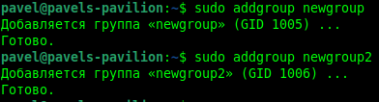
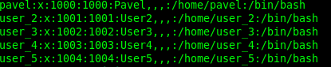
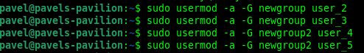
Заходя в систему под разными аккаунтами, создайте в соответствующих домашних каталогах файлы, варьируя при этом права доступа для пользователя, для группы, для всех.
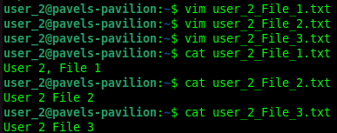
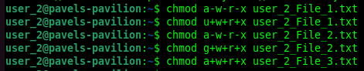
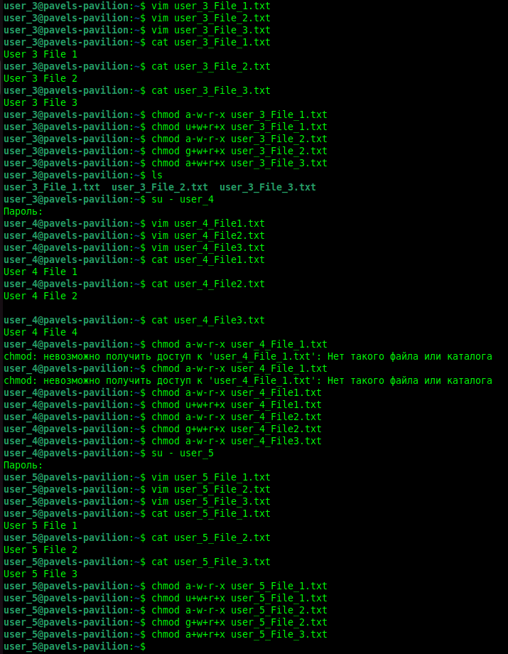
Убедитесь, что права доступа разделяются в соответствии с тем, как это задано. Проведите операцию слияния файлов с различными правами доступа и проверьте, какие при этом получаются права у результирующего файла.
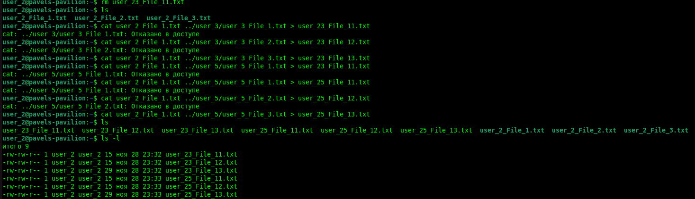
2. Запустите в фоновом (background) режиме командный файл (процесс), выдающий в цикле с некоторой задержкой сообщение на консоль.
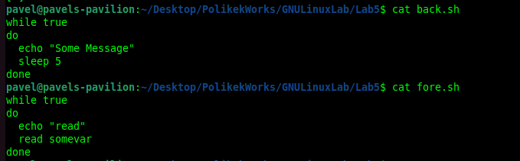
Запустите другой командный файл (процесс), требующий диалога, в обычном режиме (foreground). Убедитесь в том, что вывод этих двух процессов на консоль перемежается.
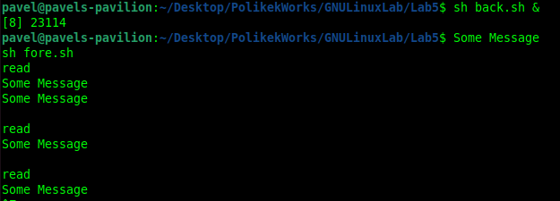
Остановите фоновый процесс сигналом kill . Запустите его снова, организовав предварительно перенаправление его вывода в файл. Убедитесь, что теперь вывод двух процессов разделен.
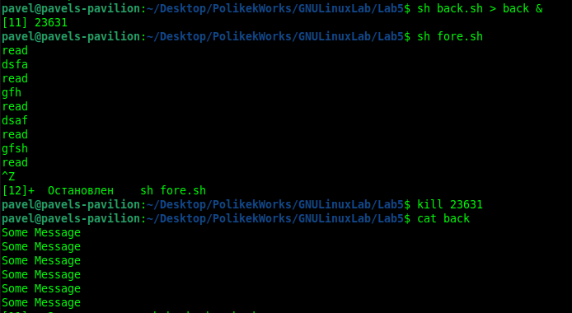
3. Доработайте предыдущее задание так, чтобы показать возможность перевода фонового процесса в диалоговый режим (foreground) для выполнения операции ввода с клавиатуры и затем возврата его обратно в фоновый (background) режим (команды fg, bg, jobs).
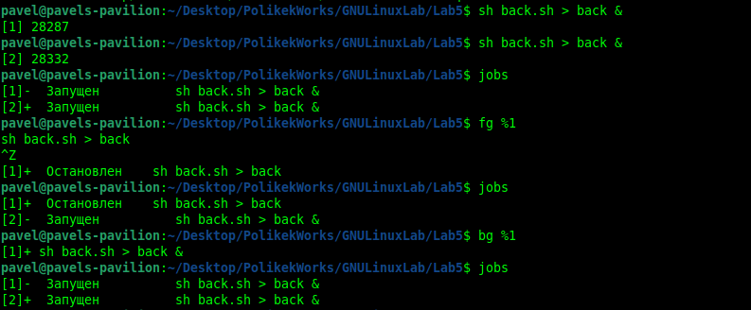
Продемонстрируйте возможность оставления фонового процесса на исполнение после завершения пользовательского сеанса работы в ОС.
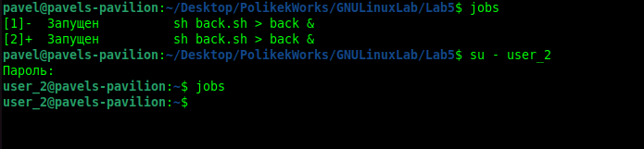
4. Разработайте командный файл для выполнения архивации каталога через определенные интервалы времени. Запустите командный файл в режиме background . Имя архивируемого каталога, местоположение архива и время (период) архивации передаются при запуске командного файла в виде параметров командной строки.
Вывод: в ходе выполнения работы были изучены способы создание новых учётных записей и создания групп. Были изучены методы по перемещению процессов в back и fore ground

Лабораторная работа № 6
«ГЕНЕРАЦИЯ И ОБРАБОТКА СИГНАЛОВ»
1. Войдите в систему и скопируйте с разделяемого ресурса в свой HOME-каталог набор исходных файлов для шестого занятия.
2. Программа sigint.cpp осуществляет ввод символов со стандартного ввода. Скомпилируйте и запустите программу и отправьте ей сигналы SIGINT (нажатием Ctrl-C) и SIGQUIT (нажатием Ctrl-\). Проанализируйте результаты.
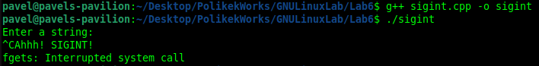
Результат: при нажатие CTRL + C программа выводит сообщение: «ahhh! SIGINT!». При нажатие CTRL + \ программа завершается с ошибкой.
3. Запустите программу signal_catch.cpp , выполняющую вывод на консоль. Отправьте процессу сигналы SIGINT и SIGQUIT , а также SIGSTOP (нажатием Ctrl-Z) и SIGCONT (нажатием Ctrl-Q) . Проанализируйте поведение процесса и вывод на консоль, а также сравните с программой из предыдущего пункта.
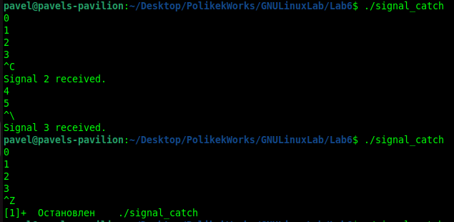
Результат: при нажатие CTRL + C программа выводит сообщение: «Signal 2 received».
При нажатие CTRL + \ программа выводит сообщение: «Signal 3 received».
При нажатие CTRL + Z программа останавливается.
При нажатие CTRL + Q не было замечено видимого результата.
4. Скомпилируйте и запустите программу sigusr.cpp . Программа выводит на консоль значение ее PID и зацикливается, ожидая получения сигнала. Запустите второй терминал и, отправляя с него командой kill различные сигналы, в том числе и SIGUSR1 , проанализируйте реакцию на них.
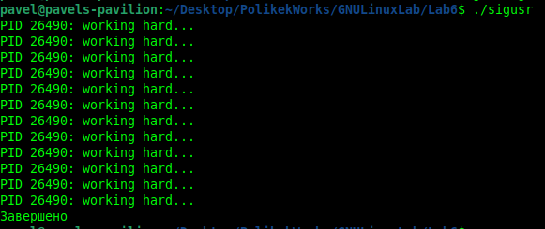
Результат: после выполнения команды kill с PID работающего процесса из второго терминала, процесс завершает свою работу
5. Составьте программу, запускающую процесс-потомок. Процесс-родитель и процесс-потомок должны генерировать (можно случайным образом) и отправлять друг другу сигналы (например, SIGUSR1, SIGUSR2). Каждый из процессов должен выводить на консоль информацию об отправленном и о полученном сигналах.
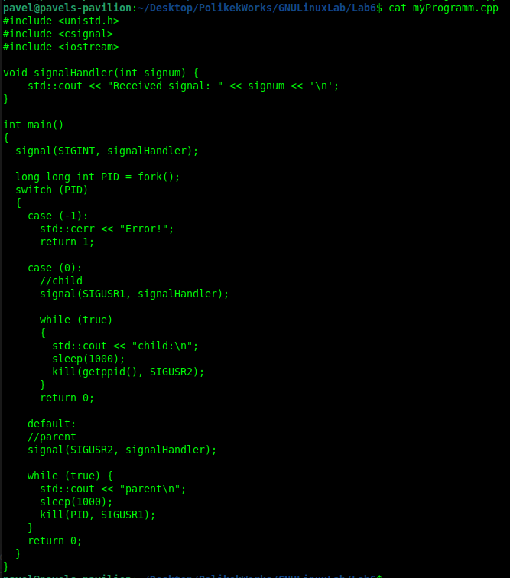

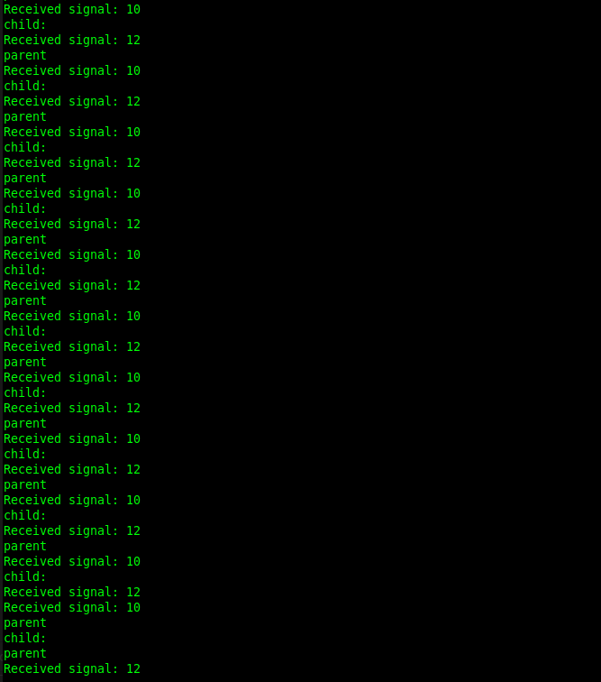
6. Для организации обработчиков сигналов предпочтительно использовать системный вызов sigaction() и соответствующую структуру данных. Обеспечьте корректное завершение процессов.
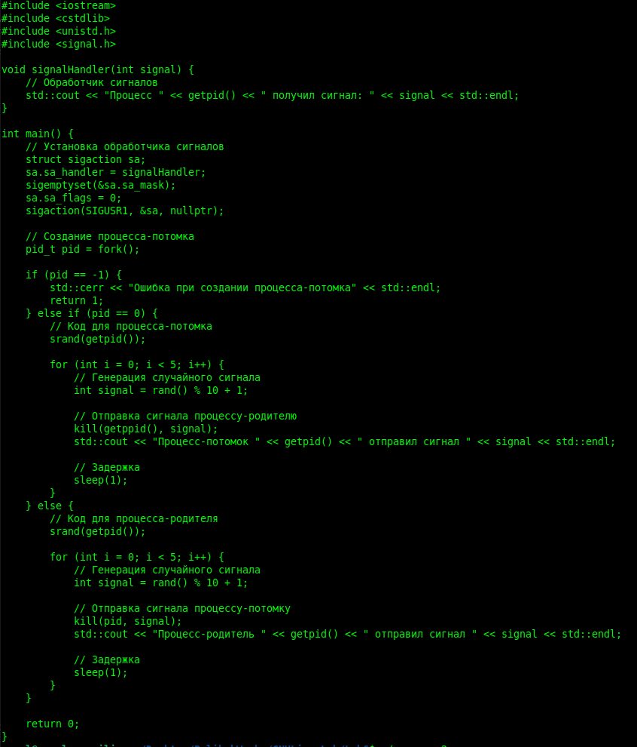
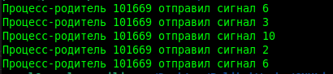
Вывод: были изучены основы создания и обработки сигналов. Были написаны практические программы взаимодействующие с сигналами

